1. 安装Mujava。

打开编辑系统环境变量，将老师提供的安装包以变量的形式添加进CLASSPATH中。如：

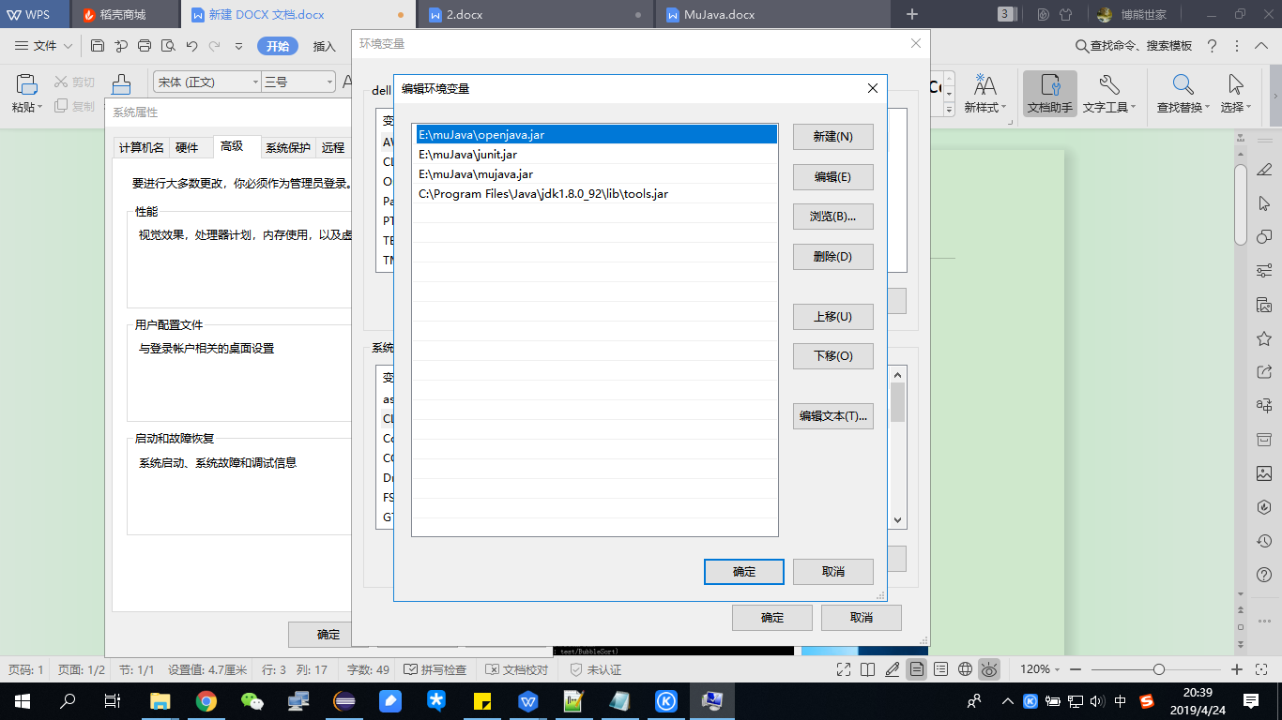

此处注意不要漏掉原有的jdk自带CLASSPATH，书写时用分号隔开或者直接用命令行：

Set CLASSPATH=%CLASSPATH%;.;C:\Program Files\Java\jdk1.8.0_92\lib\tools.jar;E:\muJava\openjava.jar;E:\muJava\junit.jar;E:\muJava\mujava.jar;

1. 生成mutants。

按照官网mujava的介绍对文件夹进行配置，共计四个文件夹：classes，result，src，testset。将原有文件的.java和.class分别放入src和classes中。然后创建文件mujava.config，其中书写MuJava_HOME=E:\muJava。左变量是恒定书写的，右边根据自己的路径确定。最后打开cmd命令行，进入该文件夹位置并生成mutant。

Java mujava.gui.GenMutantsMain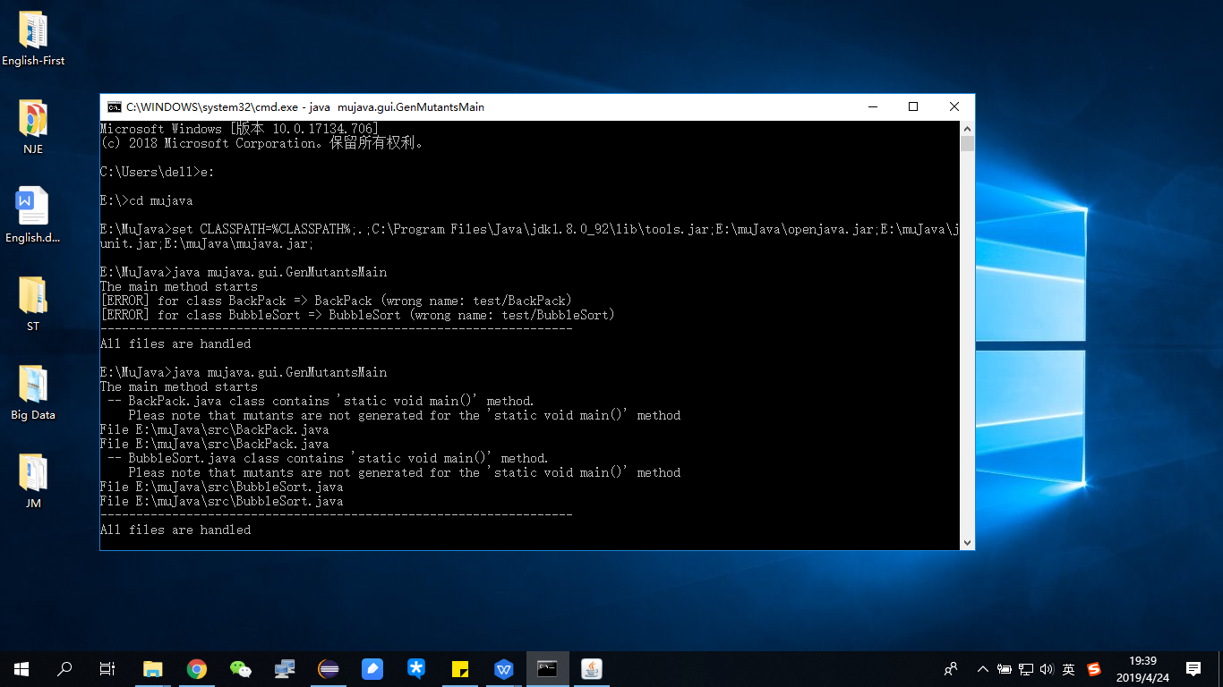

打开GUI，界面如图所示，可以根据自己的心情勾选文件。

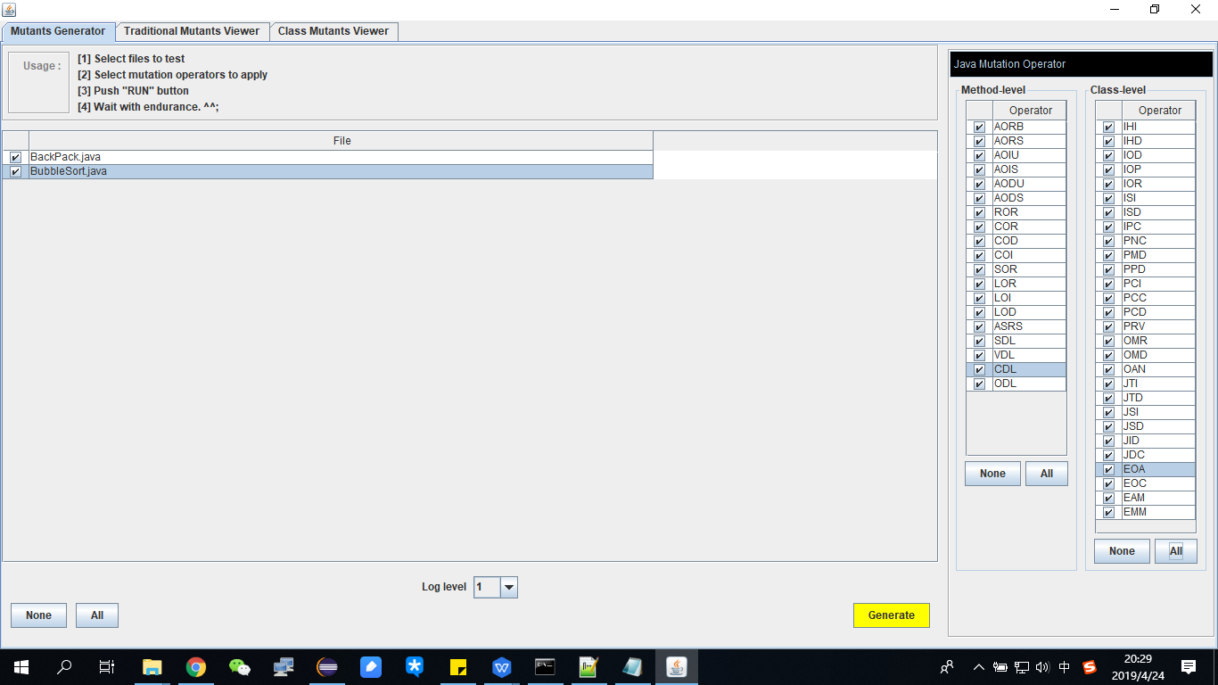

随意挑选，然后生成mutants即可。

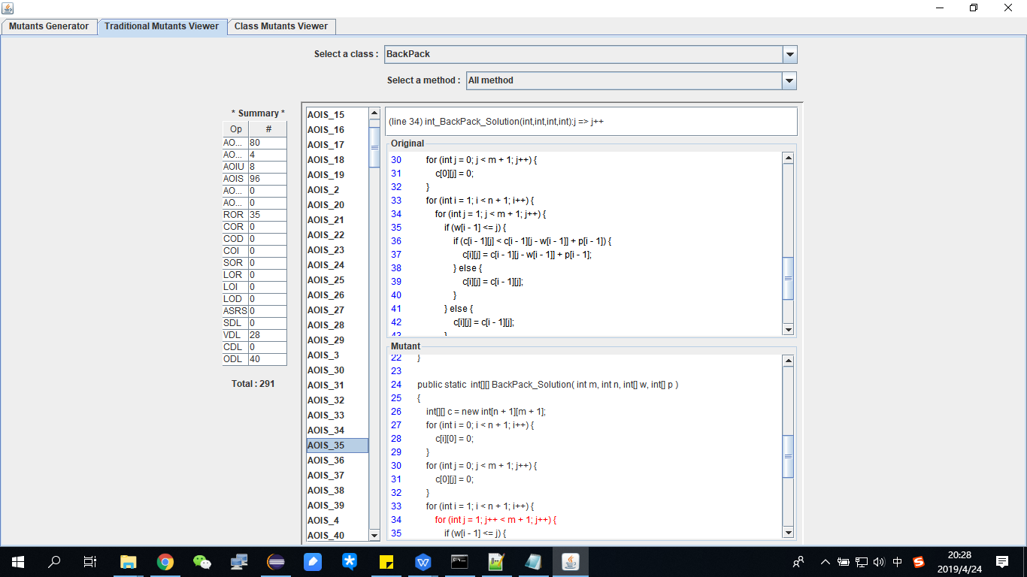

1. 完成并运行testSets。

按照同样的操作，将测试的class和java都放入testSets中。

Java mujava.gui.RunTestMain >TestResult.txt

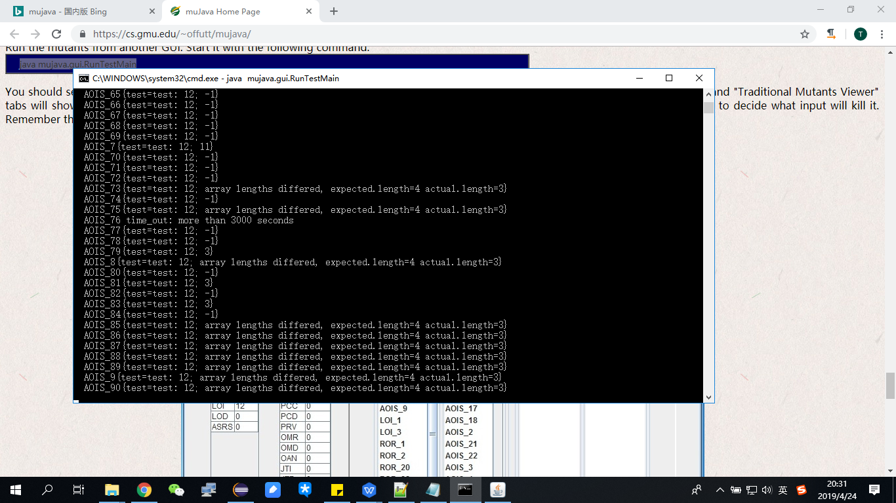

具体细节和代码请参考CSDN和GitHub。

CSDN：https://blog.csdn.net/BelieveScience/article/details/89503112

GitHub：<https://github.com/bxsj/SoftwareTest/tree/master/MuJava>